Previziunile economice din ce în ce mai sumbre cauzează nesiguranţă în rândul consumatorilor europeni
Concluziile studiului GfK Climatul de consum în Europa pentru al patrulea trimestru al lui 2011
Nuremberg, 14 februarie 2012 – Noile pachete de salvare, nesiguranţa privind modul în care situaţia va progresa în Grecia, Italia şi Franţa, şi perspectivele mai slabe de creştere economică în 2012, toate măresc anxietatea consumatorilor europeni. Aceasta este una dintre concluziile studiului GfK Climatul de consum în Europa, care oferă o privire de ansamblu asupra evoluţiei aşteptărilor privind starea economică şi veniturile, şi a dorinţei de cumpărare în rândul consumatorilor din Austria, Bulgaria, Franţa, Germania, Grecia, Italia, Polonia, Portugalia, Marea Britanie, Republica Cehă, România şi Spania. Aceste 12 ţări însumează circa 80% din populaţia totală a celor 27 state membre ale UE.
Europa a avut parte de o toamnă turbulentă. În primul rând, speculaţiile despre insolvenţa grecilor au devenit din ce în ce mai aprinse, Grecia necesitând un nou bailout de la Uniunea Europeană pentru a-şi putea realiza obiectivele bugetare. Totodată, declinul economiei greceşti a fost mult mai accentuat decât se anticipase iniţial. Italia a fost trasă şi ea în mocirla crizei datoriilor. În consecinţă, au fost elaborate, cu din ce în ce mai mare repeziciune, noi pachete internaţionale de salvare care urmau să fie acordate în cazul în care ţările supraîndatorate ar fi refuzat să-şi plătească datoriile. După discuţii îndelungate, Greciei i se va acorda un „haircut” al datoriilor către sectorul privat de cel puţin 50%. În continuare, atenţia, în special cea a pieţelor financiare, s-a concentrat asupra Italiei. Ca urmare a presiunilor internaţionale intense, premierul Silvio Berlusconi a demisionat, fiind înlocuit de Mario Monti în fruntea unei coaliţii formată din cele mai mari trei partide politice din Italia. Nesiguranţa de pe pieţele financiare, precum şi cea la nivel de guverne şi întreagă populaţie a crescut din nou când, la începutul lui decembrie, agenţia de evaluare Standard and Poor's a ameninţat că va reduce rating-ul Germaniei şi cel al altor 14 alte ţări europene. Mai mult, economiştii din majoritatea ţărilor au efectuat revizuiri în sens descendent ale previziunilor de creştere pentru anul următor.
Această turbulență nu a trecut neobservată de consumatorii din toată Uniunea Europeană. Dimpotrivă, nesiguranţa legată de necesitatea alocării de pachete de salvare altor ţări aflate în situaţia Italiei şi previziunea că creşterea economică din 2012 se va situa sub nivelul estimat iniţial au afectat în mod sever atât dispoziţia cât şi conturile bancare ale consumatorilor europeni. Rezultatul acestei evoluţii a fost că aşteptările privind starea economiei, veniturile şi dorinţa de cumpărare au scăzut în majoritatea ţărilor incluse în studiu.
Aşteptările privind starea economiei: spaniolii surprind printr-un uşor optimism
În ultimul trimestru al lui 2011 așteptările privind starea economiei au înregistrat o scădere accentuată în majoritatea ţărilor din Uniunea Europeană. Escaladarea crizei datoriilor, pierderea încrederii în guvernul italian al lui Berlusconi şi temerile privind o recesiune la nivel european în 2012, toate au contribuit la crearea unei stări crescânde de nelinişte atât în rândul consumatorilor, cât şi pe pieţe. Previziunile de creştere economică au fost revizuite în sens descendent în aproape toate ţările UE. Excepţie a făcut Spania, singura ţară în care aşteptările privind starea economiei au înregistrat de fapt o uşoară îmbunătăţire. În momentul de faţă, cele mai bune valori ale indicatorului le prezintă Germania (-0,9 puncte) şi Spania (-3,6 puncte). Pe locul al treilea, cu o valoare cu mult mai mică, se situează Bulgaria cu -25,5 puncte. În ariergardă se află Portugalia (-54,7 puncte), Grecia (-58,6 puncte) şi Republica Cehă (-63 puncte). România (cu -34 puncte) se situează aproape de nivelul Poloniei (-38) şi Italiei (-39 puncte).
În Portugalia, performanţa economică a scăzut în mod vizibil de-a lungul ultimului an. În al treilea trimestru al lui 2011, era de -0,9% comparativ cu anul anterio şi se aşteaptă ca în al patrulea trimestru declinul să fie şi mai accentuat. Potrivit experţilor economici, creşterea se va înrăutăţi şi mai mult în 2012. Guvernul portughez a trebuit să îşi reducă din nou bugetul pentru acest an. Acest lucru afectează în principal salariaţii ministerelor şi autorităţilor publice, pachetul de măsuri incluzând pierderea celui de-al treisprezecelea şi paisprezecelea salariu de către toţi funcţionarii publici şi salariaţii guvernamentali, şi reducerea cheltuielilor la majoritatea ministerelor. Însă, în ciuda, sau probabil în lumina, acestor măsuri drastice, populaţia pare să fie precaut optimistă că ţara va ieşi din criză pe termen mediu. Cu toate că se menţin la un nivel coborât, aşteptările privind starea economiei au înregistrat o uşoară ameliorare în ultimul trimestru al lui 2011, urcând de la -60,9 puncte în octombrie la -54,7 puncte în decembrie.
De-a lungul ultimului an, creşterea economică a înregistrat fluctuaţii în Spania. Saltul modest de la începutul lui 2011 s-a transformat treptat, în decursul anului, în creştere negativă. În al treilea trimestru, creşterea economică încă se mai situa la 0,7%, însă estimările sugerează că a scăzut la între -0,3 şi -0,4% în al patrulea trimestru. Experţii economici prevăd cifre similare pentru prima jumătate a lui 2012, anticipându-se de asemenea ca rata şomajului să crească şi mai mult. Este puţin probabil ca în viitorul apropiat să se înregistreze o ameliorare a situaţiei pe piaţa muncii, aceasta fiind principala problemă a Spaniei. Criza nu a trecut nici măcar de jumătate, spun consumatorii. Însă, laudele repetate primite de la Comisia Europeană pentru măsurile dure, însă eficace, au făcut ca populaţia Spaniei să fie mai optimistă că va reuşi să depăşească criza prin eforturi proprii. Aşteptările privind starea economiei au înregistrat cel mai coborât nivel în septembrie, cu -14,4 puncte, urcând între timp la -3,6 puncte, ceea ce plasează Spania pe locul doi, ca valoare, între toate ţările participante la studiu.
În ultimul trimestru al lui 2011, alegerile locale şi prezidenţiale au constituit evenimentul dominant în Bulgaria, influenţând nu numai dezbaterea politică, ci şi politica economică. Două greve majore - cea a personalului feroviar şi cea a celui mai mare producător de cereale - au dominat scena politică timp de aproape o lună, cauzând pierderi cu mult mai semnificative decât se aprecia iniţial. Aceste evenimente au stimulat dezbaterea privind dezvoltarea viitoare a unor dintre sectoarele economice mai vechi ale ţării, care nu au fost încă restructurate. Guvernul şi-a fixat obiectivul de a reforma toate aceste sectoare în 2012, în aşa fel încât ţara să devină robustă şi competitivă şi în aceste domenii. Populaţia este însă extrem de neliniştită în ceea ce priveşte situaţia economică şi financiară din Bulgaria. Creşterea economică este antrenată în principal de exportul către Uniunea Europeană, acesta suferind în mod semnificativ ca urmare a extinderii recente a crizei financiare şi a datoriilor. Pentru a satisface cerinţele privind disciplina bugetară, guvernul încearcă să menţină un deficit bugetar cât mai mic posibil şi să reducă datoriile. În plus, în ciuda protestelor de masă, guvernul a implementat o reformă a pensiilor, care va ridica vârsta de pensionare. Consumatorii nu sunt de părere că economia bulgară se poate distanţa de evenimentele din Europa, şi, ca urmare, se anticipează că ratele de creştere vor continua să scadă în lunile care urmează. Aşteptările privind starea economiei se situează în momentul de faţă la -25,5 puncte, cea mai coborâtă valoare înregistrată din mai 2009.
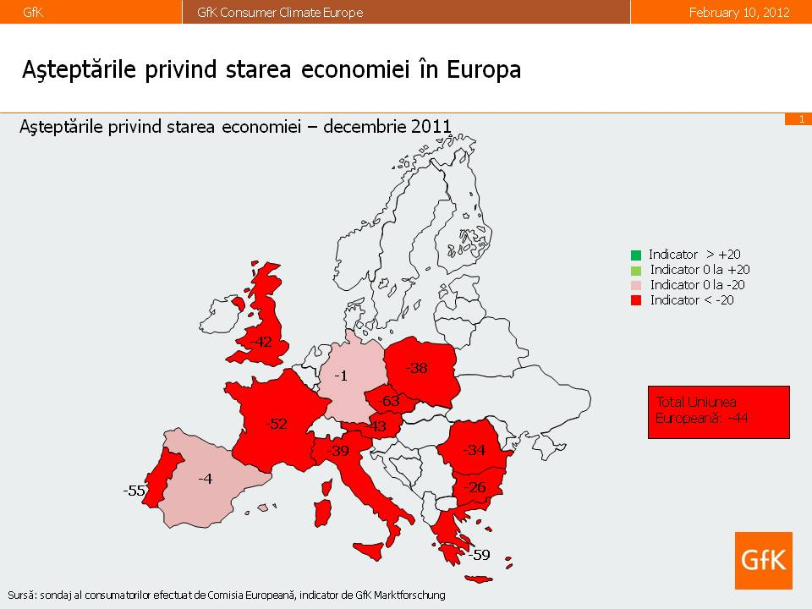
Aşteptările privind veniturile: şomajul şi impozitele în creştere determină scăderea indicatorului
Sub raportul aşteptărilor privind veniturile, Germania se află într-o situaţie cu totul diferită de cea din alte ţări europene, înregistrând o valoare de 34 de puncte. Având în vedere creşterea economică extrem de mulţumitoare, consumatorii sunt de părere că salariile vor continua să înregistreze o creştere accentuată în 2012. Spania are, din nou, a doua cea mai mare valoare a indicatorului, situat la -8,6 puncte, urmată de Austria cu -19,7 puncte. Declinuri semnificative ale veniturilor sunt anticipate în continuare de greci (-65 puncte), italieni (-60,7 puncte) şi francezi (-60,4 puncte). România se situează la mijlocul eşalonului cu -27 puncte, situaţie asemănătoare celei din Bulgaria (-28) şi Cehia (-30).
În Grecia, şomajul a rămas principala problemă şi în al patrulea trimestru, acesta continuând să crească pe parcursul anului trecut şi situându-se în prezent la circa 18%. Analiştii economici anticipează că acesta va urca la peste 20% în 2012. Atmosfera în rândul populaţiei rămâne dezolantă, ca urmare a seriei de noi măsuri de austeritate, respectiv a reducerilor salariale şi de pensii şi a noilor creşteri ale impozitelor. Majoritatea grecilor dispun numai de suficienţi bani pentru strictul necesar. Pentru ca speranţa consumatorilor privind redresarea economică să renască este nevoie, în primul rând, de semne de ameliorare atât pe piaţa muncii, cât şi pe cea a salariilor. Deocamdată, şansele unei astfel de ameliorări sunt extrem de scăzute şi, ca urmare, nivelul de încredere în Grecia este şi el scăzut. În momentul de faţă, indicatorul pentru aşteptările privind veniturile se situează la -65 puncte.
Conform opiniei populaţiei, situaţia economică din Austria s-a înrăutăţit şi ea în ultimele câteva luni, deşi cifrele nu reflectă aceasta. Cu toate că şomajul a crescut, ajungând la 8,2% în decembrie, el a fost mai scăzut decât în aceeaşi lună a anului anterior. Majoritatea consumatorilor consideră însă că numărul persoanelor care îşi vor pierde locurile de muncă va continua să crească în lunile care urmează. Entuziasmul consumatorilor este domolit şi de continua dezbatere privind pachetele de salvare ale zonei euro, de decizia de a include o frână a datoriilor, şi de economiile aferente de la bugetul public. În decembrie, aşteptările privind veniturile au înregistrat o valoare de -19,7 puncte.
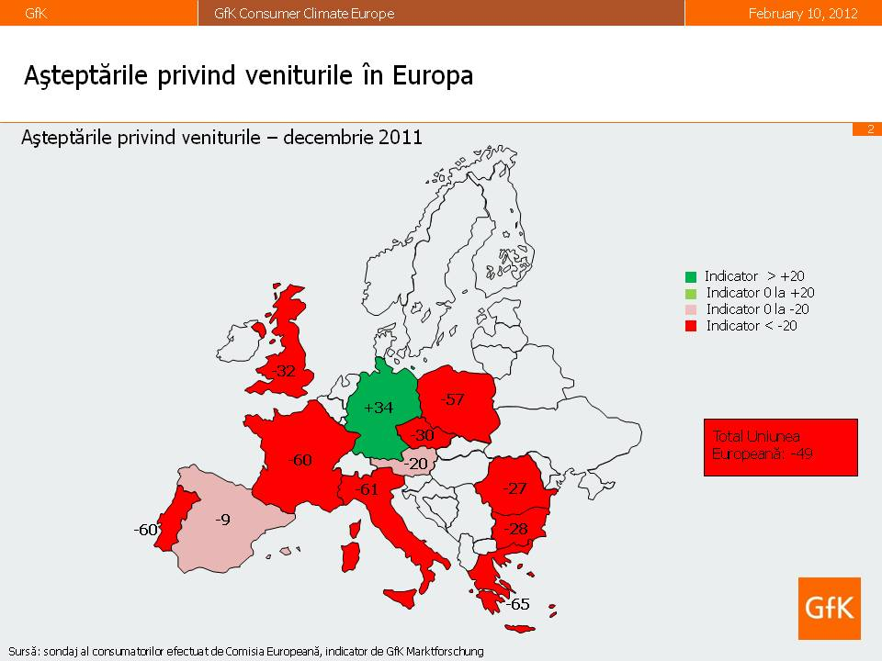
Şi în Spania, şomajul va continua să crească în 2012, anticipându-se să ajungă la 25%. Începând din luna august a anului trecut, numărul plătitorilor de cotizaţii de securitate socială a scăzut cu 2.700 persoane pe zi. Noul guvern a anunţat că începând de la jumătatea acestui an, va mări o serie de impozite directe şi indirecte. La acestea se adaugă măsuri stricte de economisire şi reduceri ample. Prin aceste măsuri de reformă, guvernul speră să sprijine economia pe termen mediu. Spania a fost elogiată în repetate rânduri de Uniunea Europeană pentru măsurile pe care le-a implementat pentru a depăşi criza. Acest lucru a avut, în mod clar, un uşor impact pozitiv asupra dispoziţiei consumatorilor, care, încet - încet, încep să creadă că eforturile lor vor ajuta ţara să treacă peste criză. Există de asemenea mai multă speranţă că situaţia de pe piaţa muncii îşi va reveni puţin în următoarele câteva luni. La aceasta va contribui cu siguranţă şi începerea apropiatului sezon turistic. Aşteptările privind veniturile au crescut de la -17 puncte în octombrie la -8,6 puncte în decembrie.
Dorinţa de cumpărare: italienii se ţin bine anticipând vremuri şi mai grele
Pentru prima dată din septembrie 2008, Germania ocupă locul al doilea între ţările Uniunii Europene în ceea ce priveşte dorinţa de cumpărare. La acea vreme, Bulgaria era cea care înregistra o valoare mai mare; actualmente Austria precede Germania, valorile indicatorului fiind de 35,6 puncte, şi respectiv 27,4 puncte. Baierele pungii rămân bine strânse în Franţa (-29,8 puncte), Portugalia (-44,1 puncte) şi Marea Britanie (-54,8 puncte). În România (-28), Grecia (-26) şi Italia (-27), populaţia este rezervată la acest capitol, dar într-o mai mică măsură decât portughezii şi britanicii.
Situaţia de pe piaţa muncii din Marea Britanie devine din ce în ce mai dificilă. În al patrulea trimestru al lui 2011, rata şomajului se situa la 8,3%, cea mai mare valoare înregistrată din 1996. Starea generală proastă a economiei, în special inflaţia ridicată şi temerile adânci privind şomajul, ţin în frâu cheltuielile consumatorilor. Guvernul încearcă să încurajeze optimismul pe termen mediu concentrându-se asupra creşterii, mai degrabă decât asupra măsurilor de austeritate, sperând că o îmbunătăţire a sentimentului consumatorilor va contribui din nou la stimularea economiei. Rămâne de văzut în lunile care urmează dacă această strategie va da roade. Deocamdată consumatorii britanici îşi ţin baierele pungii bine închise, făcând cumpărături majore numai atunci când sunt strict necesare. În consecinţă, dorinţa de cumpărare este foarte scăzută, înregistrând -53,8 puncte în decembrie, cea mai mică valoare înregistrată din noiembrie 2008.
În Cehia, cifrele economice sunt, în momentul de faţă, relativ bune. În decembrie, inflaţia se situa la 2,4%, media pe întregul an fiind de 1,9%. De creşterea accentuată sunt responsabile în principal alimentele, băuturile şi energia întrucât se anticipează, ca urmare a măririi TVA-ului în ianuarie 2012, creşteri de preţuri la aceste produse. Rata şomajului a scăzut de la an la an cu 0,5 puncte procentuale, ajungând la 6,6%, cea mai scăzută rată din Europa. Însă, ca urmare a măsurilor de austeritate ale guvernului şi a măririi impozitelor, realitatea este că din ce în ce mai multe gospodării sunt aproape incapabile să îşi acopere costurile vieţii de zi cu zi. Banii pentru cumpărături majore sunt practic inexistenţi. Mai mult, cercetătorii economici anticipează o creştere a şomajului în 2012, ceea ce afectează cheltuielile consumatorilor. Dorinţa de cumpărare a rămas relativ constantă la un nivel coborât, înregistrând o valoare de -13,1 puncte în decembrie 2011.
Ca în majoritatea ţărilor europene, şomajul s-a numărat printre problemele care au dominat Italia în al patrulea trimestru. Deşi o rată a şomajului de 8,6% în decembrie 2011 este relativ bună comparativ cu alte ţări, şomajul în rândul tinerilor este unul dintre cele mai ridicate din Europa. Acesta a atins o valoare record, urcând la 29%. În trimestrul al treilea, creşterea economică de la an la an a fost 0, iar în al patrulea trimestru se anticipează o valoare uşor negativă. Analiştii economici anticipează o creştere cuprinsă între -0,3% şi -0,5% pentru prima jumătate a anului. La acestea se adaugă încă o serie de măsuri de austeritate dure, introduse de noul guvern al lui Monti. Italienii încă se mai tem de un colaps total în Grecia şi de prăbuşirea monedei euro, care ar avea în mod clar un efect negativ şi asupra ţării lor. Până când aceşti factori cauzatori ai nesiguranţei nu sunt rezolvaţi, şi până când creşterea economiei nu redevine pozitivă, consumatorii vor încerca să îşi pună banii deoparte în aşteptarea unor vremuri mai grele, în loc să îi cheltuiască. Ca urmare, în decembrie, indicatorul dorinţei de cumpărare se situa la -27 puncte.
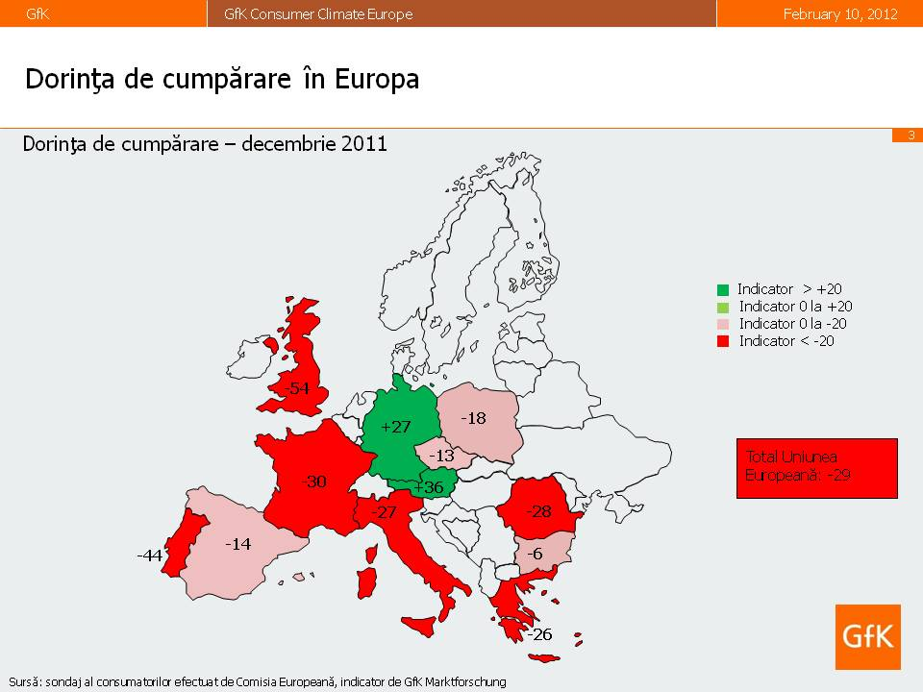
Studiul
Aceste rezultate au fost luate din studiul GfK Climatul de consum MAXX, care are la bază interviuri cu consumatori efectuate lunar, la cererea Comisiei Europene, în toate ţările Uniunii Europene.
Distribuţia lunară a interviurilor pe ţările studiate este următoarea:
Austria 1.500
Bulgaria 1.000
Franţa 3.300
Germania 2.000
Grecia 1.500
Italia 2.000
Polonia 1.000
Portugalia 2.100
Marea Britanie 2.000
Cehia 1.000
România 1.000
Spania 2.000

Pentru informaţii adiţionale luaţi legătura cu Rolf Bürkl, tel. +49 911 395-3056, rolf.buerkl@gfk.com sau vizitaţi http://www.gfk.com/consumer_climate_europe.
Tabelul de mai jos prezintă o vedere de ansamblu asupra indicatorilor individuali:
Aşteptările privind starea economiei | Acest indice are la bază următoarea întrebare adresată consumatorilor: „Cum credeţi că va evolua situaţia economică generală în următoarele 12 luni?“ (se va îmbunătăţi considerabil – se va îmbunătăţi uşor – se va menţine aproximativ la acelaşi nivel – se va înrăutăţi uşor – se va înrăutăţi considerabil – nu ştiu)
Aşteptările privind veniturile | Acest indice are la bază următoarea întrebare adresată consumatorilor: „Cum credeţi că va evolua situaţia financiară a gospodăriei dumneavoastră în următoarele 12 luni?“ (se va îmbunătăţi considerabil – se va îmbunătăţi uşor – se va menţine aproximativ la acelaşi nivel – se va înrăutăţi uşor – se va înrăutăţi considerabil – nu ştiu)
Dorinţa de consum şi de cumpărare | Acest indice are la bază următoarea întrebare adresată consumatorilor: „Credeţi că este recomandabil să efectuaţi cumpărături majore în momentul de faţă?“ (da, momentul este favorabil – momentul nu este nici deosebit de favorabil, nici deosebit de nefavorabil – nu, momentul nu este favorabil – nu ştiu)

Despre GfK
GfK este una dintre cele mai mari firme de cercetare a pieţei din lume, cu peste 11.000 de experţi care se străduiesc să dobândească o înţelegere şi mai aprofundată a modului în care, zi de zi, pe peste 100 de pieţe, oamenii trăiesc, gândesc, şi fac cumpărături. GfK inovează constant, utilizând tehnologii de ultimă oră şi metodologii revoluţionare, pentru a furniza clienţilor cea mai bună înţelegere a celor mai importanţi oameni din lume: proprii lor clienţi. În anul 2010, vânzările GfK s-au ridicat la 1,29 miliarde de euro.
Pentru a afla mai multe, vizitaţi www.gfk.com, sau urmăriţi GfK pe Twitter la www.twitter.com/gfk_group.
Răspunzător conform legislaţiei privind presa
GfK SE, Corporate Communications
Marion Eisenblätter
Nordwestring 101
D-90419 Nuremberg
Tel. +49 911 395-2645
Fax +49 911 395-4041
public.relations@gfk.com

